NOMBRE ESTUDIANTE: ___________________________________________

CURSO: 2° Básico LETRA: ______ FECHA: __________________

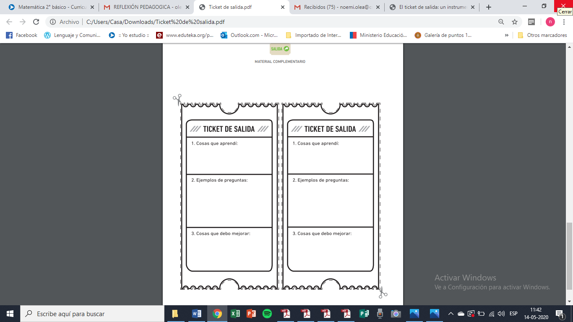NO ES NECESARIO IMPRIMIR, las respuestas pueden ser desarrolladas en el cuaderno de Inglés. Y pueden ser escritas en español.

¿Te gustaría ser un animal salvaje? ¿Cuál y por qué?

?

¿Qué verbos en ingles debo usar para expresar si puedo hacer algo o no puedo hacer?

¿Qué aprendiste con esta guía?